Resenija

1.a izbrisi go tvojot prv graf bidejci ti dava vrednosti po godini, kako trend

Mozes i da go ostavis ama da napises deka toa e trend po godini

Fali ti ispis na n, mean, sd. Imas definirano, I kvartili, mediana, no ne se ispisani vrednosti

1b ti e dobar pokazuva podolga leva opaska

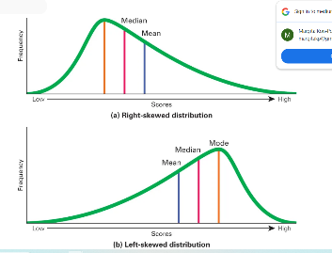

Mozes da dades niven histogram. Toj od mean=60 desno ima poveke stolpcinjata 11 a levo 9

No ne izracunuva medijana

2a ok

2b ok

3a ok

3b ok

3c ok

4a ok

4b slicen odgovor so niven

5a isti rezultati za snow

5b ok

5c moze da diskutirame koja e podobra slika

6a tvoeto ne ispisuva rezultati

6b treba da diskutirame ako razlikata pada vo confident interval pokazuva deka zaklucuvame

Nema razlika, a ne that the mean last snowfall day in the early 2000s is likely later in the year compared to the early 1900s.

6c ne ti ispisuva rezultatot no mislam deka e ist pamtam p=0.19 kako I confidence

6d nivno mozebi malku podobro formulirano

7 a ne ti gi ispisuva rezultatite no mislam deka bea dobri

7b oni crtaat histogram a nie normalna raspredelba, nivno e podobro

7c ne ti go ispisuva rezultatot baska rabotis so temperature a ne vreminjata na trkata

A mislam deka ti bese dobro

7d ok imas isti granici

7c slicni zaklucoci

8 isti rezultati moze da diskutirame zaklucokot.

Imas previse ispisuvanja tabeli